Analisis Algoritma Fast Fourier Transform Cooley–Tukey Radix-2: Penurunan Kompleksitas, Pembuktian Kebenaran, dan Evaluasi Empiris
Besse Zahra Nurani A
NIM D082261030
Magister Teknik Informatika, Mata Kuliah Algoritma Komputasi, Semester Ganjil 2026
Universitas Hasanuddin, @bessezahra.na26d@student.unhas.ac.id
Abstrak—Transformasi Fourier Diskret (DFT) adalah operasi dasar pemrosesan sinyal, tetapi perhitungan langsungnya membutuhkan Θ(n²) operasi. Makalah ini menganalisis algoritma Fast Fourier Transform (FFT) Cooley–Tukey radix-2 yang memakai paradigma divide and conquer untuk menurunkan kompleksitas waktu menjadi Θ(n log n). Analisis mencakup contoh perhitungan manual, pseudocode, bukti kebenaran dengan induksi matematika, penurunan rekurensi T(n) = 2T(n/2) + Θ(n) melalui pohon rekursi, teorema master, dan induksi, serta analisis kompleksitas ruang. Algoritma diimplementasikan dari nol dalam Python dan diuji pada enam kasus uji, termasuk perbandingan dengan DFT naif dan pustaka numpy.fft. Studi kasus berupa perkalian polinomial dan deteksi frekuensi sinyal. Eksperimen pada sepuluh ukuran input (64 sampai 32.768) dengan lima pengulangan menghasilkan kemiringan log–log sekitar 1,02 untuk FFT dan 1,98 untuk DFT naif, sesuai dengan teori. Pada n = 2.048, FFT buatan sendiri sekitar 750 kali lebih cepat daripada DFT naif, tetapi pada n = 32.768 masih puluhan kali lebih lambat daripada numpy.fft yang dioptimalkan. Eksperimen tambahan menunjukkan bahwa waktu FFT tidak bergantung pada isi data, tetapi dipengaruhi tipe elemen larik.
Kata kunci—FFT, DFT, divide and conquer, Cooley–Tukey, kompleksitas waktu, pemrosesan sinyal.

I. Pendahuluan

A. Latar Belakang
Transformasi Fourier mengubah sinyal dari domain waktu ke domain frekuensi, sehingga komponen frekuensi penyusun sinyal dapat diamati dan dimanipulasi. Pada komputer, sinyal berbentuk barisan sampel hingga, dan transformasi yang berlaku adalah Transformasi Fourier Diskret (Discrete Fourier Transform, DFT). DFT dipakai dalam pengolahan audio dan citra, komunikasi nirkabel (misalnya OFDM), radar, penyelesaian persamaan diferensial, konvolusi, serta perkalian bilangan dan polinomial berukuran besar [2], [4].
Menghitung DFT menurut definisinya membutuhkan Θ(n²) operasi untuk n sampel. Untuk sinyal dengan jutaan sampel, biaya ini tidak praktis. Algoritma Fast Fourier Transform (FFT) yang dipublikasikan oleh Cooley dan Tukey pada 1965 [1] menghitung hasil yang sama dalam Θ(n log n) operasi. Gagasan serupa ternyata sudah dipakai Gauss sekitar 1805 untuk menghitung orbit asteroid [3]. Penurunan kompleksitas ini menjadikan banyak aplikasi pemrosesan sinyal waktu nyata dapat dilakukan [4].

B. Definisi Formal Masalah
Masukan: vektor bilangan kompleks x = (x₀, x₁, …, x_{n−1}) dengan n = 2^{p}, p ∈ ℕ. Keluaran: vektor X = (X₀, …, X_{n−1}) dengan
X_{k} = Σ_{j=0}^{n−1} x_{j} ω_{n}^{jk}, k = 0, 1, …, n−1 (1)
dengan ω_{n} = e^{−2πi/n} adalah akar satuan primitif ke-n. Transformasi balik (IDFT) dinyatakan oleh
x_{j} = (1/n) Σ_{k=0}^{n−1} X_{k} ω_{n}^{−jk} (2)
Persamaan (1) setara dengan evaluasi polinomial A(z) = Σ x_{j} z^{j} pada n akar satuan: X_{k} = A(ω_{n}^{k}). Dalam bentuk matriks, X = F x dengan F_{kj} = ω_{n}^{jk}, yaitu matriks Vandermonde dari akar-akar satuan. Konvensi tanda eksponen negatif mengikuti literatur pemrosesan sinyal; buku Cormen dkk. [2] memakai tanda positif, dan keduanya ekuivalen sampai pada pencerminan indeks.

C. Tujuan
Tujuan tugas ini adalah (a) menjelaskan prinsip kerja dan pseudocode FFT radix-2; (b) membuktikan kebenarannya dan menurunkan kompleksitas waktu dan ruang secara formal; (c) mengimplementasikan algoritma dari nol pada studi kasus nyata; (d) membandingkan hasil pengukuran dengan prediksi teori; dan (e) mengevaluasi kelebihan, keterbatasan, dan alternatifnya.

D. Batasan
Kajian dibatasi pada FFT satu dimensi, radix-2 decimation-in-time versi rekursif, dengan panjang input pangkat dua dan aritmetika floating-point presisi ganda. Implementasi memakai Python murni sehingga ukuran input pada eksperimen terbatas sampai 2¹⁵. Pengukuran dilakukan pada satu mesin.

E. Rumusan Masalah dan Manfaat
Rumusan masalah yang dijawab adalah: (1) bagaimana FFT memanfaatkan sifat akar satuan untuk memecah DFT berukuran n menjadi dua DFT berukuran n/2 sehingga jumlah operasi berkurang; (2) bagaimana kebenaran algoritma dibuktikan dan kompleksitas waktu serta ruangnya diturunkan secara formal; dan (3) apakah hasil pengukuran pada implementasi nyata mendukung prediksi teori, termasuk dibandingkan dengan DFT naif dan pustaka numpy.fft.
Manfaat tugas ini bersifat akademik. Penulis memperoleh pemahaman utuh tentang satu contoh klasik paradigma divide and conquer, mulai dari penurunan rumus, pembuktian, hingga pengukuran. Pembaca memperoleh implementasi FFT yang singkat dan mudah dibaca sebagai bahan belajar, beserta bukti empiris pertumbuhan waktu yang dapat direproduksi.

F. Sistematika Penulisan
Bab I memuat latar belakang, definisi formal masalah, tujuan, dan batasan. Bab II membahas landasan teori: paradigma divide and conquer, akar satuan, teorema master, notasi asimtotik, sifat-sifat DFT, aplikasi, dan penelitian terkait. Bab III, sebagai inti, memuat penurunan algoritma, contoh manual, pseudocode, bukti kebenaran, penurunan kompleksitas waktu dan ruang, variasi algoritma, serta perbandingan dengan algoritma lain. Bab IV menjelaskan implementasi, kasus uji, studi kasus, desain eksperimen, serta hasil dan pembahasan. Bab V berisi kesimpulan, keterbatasan, dan peluang pengembangan.

II. Landasan Teori

A. Paradigma Divide and Conquer
Paradigma ini menyelesaikan masalah dengan tiga langkah: divide (membagi masalah menjadi submasalah yang lebih kecil dengan bentuk yang sama), conquer (menyelesaikan submasalah secara rekursif, dengan basis rekursi untuk ukuran kecil), dan combine (menggabungkan solusi submasalah). Waktu eksekusinya dinyatakan oleh rekurensi T(n) = aT(n/b) + f(n), dengan a submasalah berukuran n/b dan f(n) biaya membagi dan menggabung [2]. Pada FFT, a = 2, b = 2, dan f(n) = Θ(n).

B. Akar Satuan Kompleks
Akar satuan primitif ke-n adalah ω_{n} = e^{−2πi/n} = cos(2π/n) − i sin(2π/n). Tiga sifat berikut menjadi dasar algoritma.
Lemma 1 (periodisitas). ω_{n}^{k+n} = ω_{n}^{k} untuk semua bilangan bulat k. Bukti. ω_{n}^{n} = e^{−2πi} = 1. ∎
Lemma 2 (pembatalan). Untuk n genap, ω_{n}² = ω_{n/2}. Bukti. ω_{n}² = e^{−4πi/n} = e^{−2πi/(n/2)}. ∎
Lemma 3 (pembelahan). Untuk n genap, ω_{n}^{k+n/2} = −ω_{n}^{k}. Bukti. ω_{n}^{n/2} = e^{−πi} = −1, sehingga ω_{n}^{k+n/2} = ω_{n}^{k} · (−1). ∎

C. Teorema Master
Untuk T(n) = aT(n/b) + f(n) dengan a ≥ 1 dan b > 1, jika f(n) = Θ(n^{log_{b} a}) maka T(n) = Θ(n^{log_{b} a} log n) (kasus 2) [2].

D. Penelitian Terkait
Duhamel dan Vetterli [4] meninjau perkembangan algoritma FFT: Cooley–Tukey, split-radix, prime factor algorithm, dan Winograd, serta menegaskan bahwa teknik divide and conquer selalu memperbaiki kinerja algoritma transformasi Fourier. Frigo dan Johnson [5] merancang FFTW, pustaka FFT yang memilih rencana komputasi secara adaptif, dan Johnson dan Frigo [6] mengusulkan varian split-radix termodifikasi yang memerlukan operasi aritmetika lebih sedikit daripada radix-2 biasa.
Pada beberapa tahun terakhir, penelitian lebih banyak diarahkan pada implementasi berkinerja tinggi. Tolmachev [7] mengembangkan VkFFT, pustaka FFT GPU lintas platform dan sumber terbuka. Ozcan dkk. [8] dan Sugizaki dan Takahashi [9] meneliti Number Theoretic Transform (NTT), yaitu FFT pada medan hingga, dengan implementasi GPU berbasis radix-2 Cooley–Tukey dan algoritma empat langkah. Schlemon dan Naghmouchi [10] membandingkan implementasi radix-4 decimation-in-frequency dengan FFTW untuk pengolahan radar. Penelitian-penelitian ini menunjukkan bahwa kerangka Cooley–Tukey tetap menjadi dasar implementasi modern, sedangkan optimasinya terletak pada tata letak memori dan paralelisme.

E. Notasi Asimtotik
Untuk fungsi f, g : ℕ → ℝ⁺, f(n) = Θ(g(n)) bila terdapat konstanta c₁, c₂, n₀ > 0 sehingga c₁g(n) ≤ f(n) ≤ c₂g(n) untuk semua n ≥ n₀. Notasi O hanya menjamin batas atas dan Ω hanya batas bawah [2]. Karena FFT dianalisis dengan rekurensi yang tepat (bukan sekadar batas atas), kompleksitasnya dinyatakan dengan Θ, yaitu batas ketat.

F. Sifat-Sifat DFT
Beberapa sifat DFT dipakai pada analisis dan studi kasus. Sifat-sifat berikut berlaku untuk vektor panjang n.
1) Linearitas. DFT(αx + βy) = α DFT(x) + β DFT(y). Bukti. Persamaan (1) adalah jumlah linear terhadap x_{j}. ∎
2) Simetri konjugat. Jika x riil maka X_{n−k} = conj(X_{k}). Bukti. ω_{n}^{j(n−k)} = ω_{n}^{−jk} = conj(ω_{n}^{jk}) dan x_{j} riil. ∎ Akibatnya hanya separuh pertama spektrum yang membawa informasi baru; hal ini dipakai pada studi kasus deteksi frekuensi.
3) Ortogonalitas. Σ_{k=0}^{n−1} ω_{n}^{k(j−j′)} = n bila j = j′, dan 0 bila lainnya. Bukti. Untuk j ≠ j′, jumlah ini deret geometri dengan rasio r = ω_{n}^{j−j′} ≠ 1 dan r^{n} = 1, sehingga jumlahnya (1 − r^{n})/(1 − r) = 0. ∎ Sifat ini membuktikan bahwa (2) adalah invers dari (1).
4) Teorema Parseval. Σ_{j} |x_{j}|² = (1/n) Σ_{k} |X_{k}|². Bukti. Σ_{k} |X_{k}|² = Σ_{k} Σ_{j} Σ_{j′} x_{j} conj(x_{j′}) ω_{n}^{k(j−j′)}; dengan ortogonalitas, hanya suku j = j′ yang bertahan dan masing-masing bernilai n. ∎ Sifat ini menyatakan bahwa energi sinyal sama di kedua domain dan dapat dipakai sebagai uji numerik.
5) Teorema konvolusi. Untuk konvolusi siklik (x ⊛ y)_{m} = Σ_{j} x_{j} y_{(m−j) mod n}, berlaku DFT(x ⊛ y) = DFT(x) · DFT(y) (perkalian titik demi titik). Bukti. Σ_{m} Σ_{j} x_{j} y_{(m−j) mod n} ω_{n}^{km}. Substitusi l = (m − j) mod n dan periodisitas (Lemma 1) memberi ω_{n}^{km} = ω_{n}^{kj} ω_{n}^{kl}, sehingga jumlah terpisah menjadi (Σ_{j} x_{j} ω_{n}^{kj})(Σ_{l} y_{l} ω_{n}^{kl}). ∎ Teorema ini menjadi dasar perkalian polinomial dengan FFT (Bagian III-J).

G. Aplikasi FFT
FFT dipakai luas karena banyak masalah dapat dinyatakan sebagai konvolusi atau analisis frekuensi. Contohnya: analisis spektrum dan spektrogram pada audio; modulasi OFDM pada komunikasi nirkabel; kompresi dan penyaringan citra dengan FFT dua dimensi; pengolahan sinyal radar [10]; perkalian bilangan bulat dan polinomial besar; penyelesaian persamaan diferensial parsial dengan metode spektral; serta NTT pada komputasi bilangan bulat eksak [8], [9]. Karena kebutuhan ini, FFT sudah tersedia sebagai pustaka teroptimasi [5], [7].

III. Analisis Algoritma

A. Prinsip Kerja dan Penurunan
Pisahkan x menjadi suku berindeks genap dan ganjil, yaitu j = 2m dan j = 2m + 1 dengan m = 0, …, n/2 − 1. Dari persamaan (1),
X_{k} = Σ_{m} x_{2m} ω_{n}^{2mk} + ω_{n}^{k} Σ_{m} x_{2m+1} ω_{n}^{2mk} (3)
Dengan Lemma 2, ω_{n}^{2mk} = ω_{n/2}^{mk}. Kedua jumlah menjadi DFT berukuran n/2, yang disebut E_{k} (dari suku genap) dan O_{k} (dari suku ganjil):
X_{k} = E_{k} + ω_{n}^{k} O_{k}, 0 ≤ k < n/2 (4)
Karena E dan O periodik dengan periode n/2 (Lemma 1) dan ω_{n}^{k+n/2} = −ω_{n}^{k} (Lemma 3), diperoleh separuh sisanya tanpa perhitungan tambahan:
X_{k+n/2} = E_{k} − ω_{n}^{k} O_{k}, 0 ≤ k < n/2 (5)
Pasangan (4) dan (5) disebut butterfly: satu perkalian kompleks ω_{n}^{k} O_{k} dipakai untuk menghasilkan dua keluaran. Inilah penghematan utama dibandingkan DFT naif. Gambar 1 menunjukkan pohon rekursi untuk n = 8; indeks daun menampilkan urutan bit-reversal.
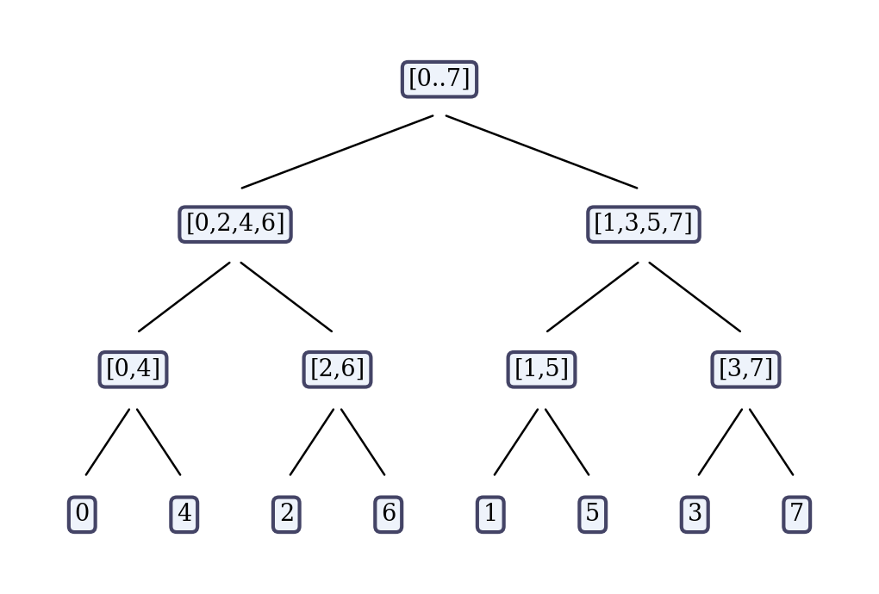
Gambar 1. Pembagian indeks genap/ganjil pada FFT untuk n = 8.

B. Contoh Perhitungan Manual
Tabel I menghitung FFT untuk x = (1, 2, 3, 4), n = 4, dengan ω₄ = e^{−πi/2} = −i. Hasilnya (10, −2+2i, −2, −2−2i) sama dengan hitungan langsung dari persamaan (1) dan dipakai sebagai Uji 1 pada Bagian IV-C. Untuk n = 8 dan x = (1, …, 8), program menghasilkan X₀ = 36, X₁ ≈ −4+9,657i, X₂ = −4+4i, X₃ ≈ −4+1,657i, X₄ = −4, dan sisanya adalah konjugat simetris (X_{n−k} = conj X_{k} untuk x riil).
Tabel I
Contoh manual FFT untuk n = 4
Langkah | Perhitungan | Hasil
Pisah | x = (1,2,3,4) | E=(1,3), O=(2,4)
FFT(E) | (1+3, 1−3) | (4, −2)
FFT(O) | (2+4, 2−4) | (6, −2)
ω₄ᵏ | ω₄⁰ = 1, ω₄¹ = −i | —
k = 0 | 4 + 1·6 | 10
k = 1 | −2 + (−i)(−2) | −2 + 2i
k = 2 | 4 − 1·6 | −2
k = 3 | −2 − (−i)(−2) | −2 − 2i

Tabel II memperlihatkan contoh kedua, n = 8 dengan x = (1, 2, …, 8). Suku genap (1, 3, 5, 7) dan ganjil (2, 4, 6, 8) masing-masing diselesaikan secara rekursif dengan FFT berukuran 4, yang pola perhitungannya sama dengan Tabel I, sehingga E = (16, −4+4i, −4, −4−4i) dan O = (20, −4+4i, −4, −4−4i). Faktor putar yang dipakai adalah ω₈⁰ = 1, ω₈¹ = (√2/2)(1−i), ω₈² = −i, dan ω₈³ = −(√2/2)(1+i). Terdapat 4 × 3 = 12 butterfly, sama dengan M(8) = (8/2) log₂ 8 pada Bagian III-E.
Tabel II
Contoh manual FFT untuk n = 8
k | E_k | O_k | ω₈ᵏ·O_k | X_k | X_(k+4)
0 | 16 | 20 | 20 | 36 | −4
1 | −4+4i | −4+4i | 5,657i | −4+9,657i | −4−1,657i
2 | −4 | −4 | 4i | −4+4i | −4−4i
3 | −4−4i | −4−4i | 5,657i | −4+1,657i | −4−9,657i
Hasil ini cocok dengan keluaran program (Uji pada Bagian IV-C) dan memenuhi simetri konjugat (X_{8−k} = conj X_{k}) karena masukannya riil: misalnya X₁ = −4+9,657i dan X₇ = −4−9,657i. Kesesuaian ini juga memeriksa Teorema Parseval: Σ|x_{j}|² = 204 dan (1/8) Σ|X_{k}|² = 204.

C. Pseudocode
Algoritma 1
FFT rekursif radix-2
FFT(x):
1 n <- panjang(x)
2 jika n = 1: kembalikan x
3 E <- FFT(x[0], x[2], ..., x[n-2])
4 O <- FFT(x[1], x[3], ..., x[n-1])
5 untuk k <- 0 sampai n/2 - 1:
6 w <- exp(-2*pi*i*k/n)
7 X[k] <- E[k] + w*O[k]
8 X[k + n/2] <- E[k] - w*O[k]
9 kembalikan X

Algoritma 2
FFT balik (IFFT)
IFFT(X):
1 untuk semua k: Y[k] <- konjugat(X[k])
2 y <- FFT(Y)
3 kembalikan konjugat(y[j]) / n, untuk semua j

D. Bukti Kebenaran
Teorema 1. Untuk n = 2^{p}, Algoritma 1 mengembalikan X_{k} = Σ_{j} x_{j} ω_{n}^{jk} untuk semua k.
Bukti (induksi pada p). Basis (p = 0, n = 1): algoritma mengembalikan x₀; definisi memberi X₀ = x₀ ω₁⁰ = x₀. Hipotesis: algoritma benar untuk panjang n/2 = 2^{p−1}. Langkah: menurut hipotesis, E dan O adalah DFT dari suku genap dan ganjil. Untuk 0 ≤ k < n/2, baris 7 menghitung E_{k} + ω_{n}^{k} O_{k}, yang menurut penurunan (3) dan Lemma 2 sama dengan X_{k}. Untuk indeks k + n/2, nilai sebenarnya adalah Σ x_{2m} ω_{n/2}^{m(k+n/2)} + ω_{n}^{k+n/2} Σ x_{2m+1} ω_{n/2}^{m(k+n/2)}. Karena ω_{n/2}^{mn/2} = 1 (Lemma 1) dan ω_{n}^{k+n/2} = −ω_{n}^{k} (Lemma 3), nilai tersebut sama dengan E_{k} − ω_{n}^{k} O_{k}, yang dihitung baris 8. Jadi seluruh X_{0..n−1} benar. ∎
Teorema 2. Algoritma 2 mengembalikan x dari X. Bukti. Elemen ke-j keluaran adalah (1/n) conj(Σ_{k} conj(X_{k}) ω_{n}^{jk}) = (1/n) Σ_{k} X_{k} conj(ω_{n}^{jk}) = (1/n) Σ_{k} X_{k} ω_{n}^{−jk}, yaitu persamaan (2). ∎
Terminasi. Ukuran masalah dibagi dua pada setiap panggilan rekursif dan berhenti pada n = 1, sehingga kedalaman rekursi tepat log₂ n dan algoritma selalu berhenti.

E. Kompleksitas Waktu
1) DFT naif. Persamaan (1) untuk setiap k menjumlahkan n suku, sehingga terdapat n² perkalian kompleks dan n(n−1) penjumlahan, yaitu Θ(n²) untuk semua masukan.
2) FFT: rekurensi. Misalkan T(n) waktu Algoritma 1. Baris 3 dan 4 memanggil dua submasalah berukuran n/2. Perulangan baris 5–8 berjalan n/2 iterasi dengan biaya konstan c per iterasi, dan penyalinan indeks genap/ganjil membutuhkan Θ(n). Maka
T(n) = 2T(n/2) + cn, T(1) = d (6)
3) Metode pohon rekursi. Pada tingkat i (i = 0, …, log₂ n − 1) terdapat 2^{i} submasalah berukuran n/2^{i}, dengan biaya penggabungan c·n/2^{i} masing-masing, sehingga biaya satu tingkat selalu cn. Terdapat log₂ n tingkat, dan n daun dengan biaya d masing-masing. Jumlahnya T(n) = cn log₂ n + dn = Θ(n log n).
4) Teorema master. Di sini a = 2, b = 2, sehingga n^{log_{2} 2} = n dan f(n) = Θ(n). Kasus 2 berlaku, maka T(n) = Θ(n log n).
5) Pembuktian dengan induksi. Klaim: T(n) = cn log₂ n + dn untuk n = 2^{p}. Basis: T(1) = c·1·0 + d·1 = d. Langkah: dengan hipotesis untuk m = n/2,
T(2m) = 2(cm log₂ m + dm) + 2cm = 2cm(log₂ m + 1) + 2dm = c(2m) log₂(2m) + d(2m) (7)
yang sesuai dengan klaim. ∎
6) Hitungan operasi eksak. Setiap butterfly memakai satu perkalian kompleks dan dua penjumlahan kompleks. Dengan M(n) = 2M(n/2) + n/2 dan A(n) = 2A(n/2) + n diperoleh M(n) = (n/2) log₂ n dan A(n) = n log₂ n. Satu perkalian kompleks setara 4 perkalian dan 2 penjumlahan riil, dan satu penjumlahan kompleks setara 2 penjumlahan riil, sehingga total sekitar 5n log₂ n operasi riil. Nilai numerik untuk beberapa n diberikan pada Tabel IV. Rasio terhadap DFT naif adalah n/log₂ n; untuk n = 2.048 rasionya sekitar 186 kali (hanya dari jumlah operasi).
7) Kasus terbaik, rata-rata, terburuk. Alur kendali FFT hanya bergantung pada n, bukan pada nilai x. Tidak ada percabangan yang dipengaruhi data, sehingga ketiga kasus sama (Tabel III). Hal ini berbeda dengan algoritma seperti quick sort.
Tabel III
Kompleksitas DFT naif dan FFT radix-2
Kasus | DFT naif | FFT radix-2
Waktu terbaik | Θ(n²) | Θ(n log n)
Waktu rata-rata | Θ(n²) | Θ(n log n)
Waktu terburuk | Θ(n²) | Θ(n log n)
Ruang tambahan | Θ(1) | Θ(n) (rekursif)

Tabel IV menunjukkan bahwa selisih jumlah operasi makin besar seiring n: untuk n = 32.768, DFT naif memerlukan lebih dari satu miliar perkalian kompleks, sedangkan FFT hanya sekitar 245 ribu.
Tabel IV
Jumlah operasi teoritis
n | M(n) FFT | A(n) FFT | 5n·log₂n (riil) | n² (DFT)
8 | 12 | 24 | 120 | 64
64 | 192 | 384 | 1.920 | 4.096
1.024 | 5.120 | 10.240 | 51.200 | 1.048.576
32.768 | 245.760 | 491.520 | 2.457.600 | 1.073.741.824

F. Kompleksitas Ruang
Pada implementasi rekursif dengan irisan (slicing) di Python, setiap panggilan membuat salinan x[0::2] dan x[1::2] serta larik hasil. Memori yang hidup sepanjang satu jalur rekursi berjumlah n + n/2 + n/4 + … < 2n, ditambah tumpukan panggilan sedalam log₂ n. Maka S(n) = Θ(n). Versi iteratif in-place dengan permutasi bit-reversal hanya memerlukan memori tambahan Θ(1) bila faktor putar dihitung langsung, atau Θ(n) bila faktor putar ditabulasi.

G. Perbandingan dengan Algoritma Lain
Tabel V membandingkan FFT radix-2 dengan alternatif. Split-radix mengurangi jumlah operasi aritmetika dibandingkan radix-2 [4], [6]. Algoritma Bluestein mengubah DFT berukuran sembarang menjadi konvolusi yang dihitung dengan FFT, sehingga tetap Θ(n log n) tanpa syarat pangkat dua, dengan konstanta lebih besar. FFT jarang (sparse FFT) dapat sublinear bila spektrum sinyal hanya memiliki sedikit komponen dominan. NTT mengganti bilangan kompleks dengan aritmetika modular sehingga hasil bersifat eksak [8], [9].
Tabel V
Perbandingan algoritma transformasi
Algoritma | Waktu | Catatan
DFT naif | Θ(n²) | Sembarang n; sederhana
FFT radix-2 | Θ(n log n) | Syarat n = 2ᵖ
Split-radix | Θ(n log n) | Operasi aritmetika lebih sedikit
Bluestein | Θ(n log n) | Sembarang n; konstanta lebih besar
Sparse FFT | Sublinear (spektrum jarang) | Hanya untuk sinyal jarang
NTT | Θ(n log n) | Aritmetika modular eksak

H. Variasi Decimation-in-Frequency
Selain membagi masukan menjadi indeks genap dan ganjil (decimation-in-time, DIT), FFT dapat dibangun dengan membagi keluaran (decimation-in-frequency, DIF). Untuk keluaran berindeks genap, dengan ω_{n}^{(j+n/2)2k} = ω_{n/2}^{jk},
X_{2k} = Σ_{j=0}^{n/2−1} (x_{j} + x_{j+n/2}) ω_{n/2}^{jk} (8)
dan untuk keluaran berindeks ganjil, karena ω_{n}^{n/2} = −1,
X_{2k+1} = Σ_{j=0}^{n/2−1} (x_{j} − x_{j+n/2}) ω_{n}^{j} ω_{n/2}^{jk} (9)
Dengan demikian dua DFT berukuran n/2 diperoleh dari penjumlahan dan pengurangan awal, lalu perkalian dengan faktor putar. Rekurensinya identik, T(n) = 2T(n/2) + Θ(n), sehingga DIF juga Θ(n log n). Perbedaan terletak pada urutan operasi: DIT mengalikan faktor putar sebelum penjumlahan, DIF sesudahnya.

I. Versi Iteratif In-Place
Rekursi dapat dihilangkan dengan menata ulang masukan menurut urutan bit-reversal (Gambar 1), lalu menggabung blok-blok berukuran 2, 4, 8, …, n secara berurutan. Algoritma 3 menunjukkan versi ini. Versi ini tidak dipakai pada program karena versi rekursif lebih mudah dipahami, tetapi analisisnya berguna untuk Bagian III-F.
Algoritma 3
FFT iteratif in-place
ITER-FFT(x):
1 n <- panjang(x); urutkan x menurut bit-reversal
2 untuk s <- 1 sampai log2(n):
3 m <- 2^s; wm <- exp(-2*pi*i/m)
4 untuk r <- 0, m, 2m, ... sampai n-1:
5 w <- 1
6 untuk j <- 0 sampai m/2 - 1:
7 u <- x[r+j]; t <- w*x[r+j+m/2]
8 x[r+j] <- u + t
9 x[r+j+m/2] <- u - t
10 w <- w*wm

Analisis. Perulangan terluar berjalan log₂ n kali. Pada setiap nilai s, dua perulangan dalam bersama-sama menjalankan n/m blok × m/2 iterasi = n/2 butterfly. Total (n/2) log₂ n butterfly, sehingga waktunya Θ(n log n), sama dengan versi rekursif. Permutasi bit-reversal membutuhkan Θ(n). Seluruh operasi dilakukan pada larik masukan sehingga memori tambahan Θ(1).

J. Analisis Perkalian Polinomial dengan FFT
Misalkan A dan B polinomial dengan m koefisien. Hasil kali memiliki 2m − 1 koefisien, sehingga dipilih n = 2^{p} terkecil dengan n ≥ 2m − 1 (maka n < 4m). Langkahnya: dua FFT berukuran n (biaya 2·Θ(n log n)), n perkalian titik demi titik (Θ(n)), dan satu IFFT (Θ(n log n)). Total Θ(n log n) = Θ(m log m), dibandingkan Θ(m²) untuk metode biasa.
Kebenaran. Menurut teorema konvolusi (Bagian II-F), hasil perkalian titik demi titik adalah DFT dari konvolusi siklik. Karena panjang n ≥ 2m − 1, tidak terjadi lipatan indeks (wrap-around), sehingga konvolusi siklik sama dengan konvolusi linear, yaitu koefisien hasil kali polinomial. Koefisien bilangan bulat dibulatkan (round) karena galat numerik; pembulatan ini benar selama galat absolut kurang dari 0,5, yang terjamin untuk koefisien kecil.

K. Catatan Kestabilan Numerik
Setiap butterfly menambahkan galat pembulatan floating-point kecil, dan sebuah keluaran dipengaruhi oleh sekitar log₂ n tahap butterfly. Pada DFT naif, setiap keluaran adalah jumlah n suku, sehingga galat dapat menumpuk lebih banyak. Analisis galat formal berada di luar cakupan tugas ini, tetapi pengukuran galat terhadap numpy.fft disajikan pada Bagian IV-F.

L. Jumlah Panggilan Rekursif
Misalkan C(n) jumlah panggilan fft (termasuk panggilan pertama) untuk input berukuran n. Maka C(1) = 1 dan C(n) = 2C(n/2) + 1. Klaim: C(n) = 2n − 1 untuk n = 2^{p}. Bukti (induksi). Basis: C(1) = 2·1 − 1 = 1. Langkah: C(2m) = 2(2m − 1) + 1 = 4m − 1 = 2(2m) − 1. ∎ Pohon rekursi pada Gambar 1 untuk n = 8 memiliki 15 simpul, sesuai dengan 2·8 − 1. Penghitungan panggilan pada struktur rekursi yang sama untuk n = 8, 64, dan 1.024 menghasilkan 15, 127, dan 2.047 panggilan, tepat sesuai rumus. Dari n panggilan daun dan n − 1 panggilan dalam, hanya n − 1 yang melakukan perulangan penggabungan; sisanya adalah basis rekursi yang murah. Ini menjelaskan mengapa overhead panggilan terasa pada n kecil di Bagian IV-F.

M. Model Biaya per Baris
Untuk melengkapi penurunan rekurensi (6), Tabel VI memberi biaya setiap baris Algoritma 1 pada satu panggilan dengan ukuran n > 1, dengan asumsi operasi dasar (aritmetika kompleks, exp, akses larik) berbiaya konstan.
Tabel VI
Biaya per baris Algoritma 1 (n > 1)
Baris | Operasi | Biaya | Frekuensi
1–2 | ambil n, uji basis | c₁ | 1
3–4 | irisan genap/ganjil + 2 panggilan | c₂·n + 2T(n/2) | 1
5 | kendali perulangan | c₃ | n/2 + 1
6 | hitung faktor putar | c₄ | n/2
7–8 | dua keluaran butterfly | c₅ | n/2
9 | kembalikan hasil | c₆ | 1
Dengan menjumlahkan biaya × frekuensi, T(n) = 2T(n/2) + (c₂ + (c₃ + c₄ + c₅)/2)·n + c₁ + c₃ + c₆. Suku konstan diserap oleh suku linear untuk n ≥ 1, sehingga T(n) = 2T(n/2) + Θ(n), yaitu bentuk (6). Konstanta c₂ (penyalinan irisan) dan c₄ (pemanggilan cmath.exp) tidak mengubah orde pertumbuhan, tetapi menentukan nilai konstanta c pada Tabel X.

IV. Implementasi dan Eksperimen

A. Lingkungan Uji
Program ditulis dalam Python 3.12.3. Pustaka numpy 2.4.4 hanya dipakai untuk larik, statistik, dan sebagai pembanding (numpy.fft), sedangkan matplotlib dipakai untuk grafik. Inti algoritma (DFT naif, FFT, IFFT) ditulis sendiri tanpa memanggil fungsi FFT pustaka. Waktu diukur dengan time.perf_counter. Data acak memakai seed tetap (42 untuk uji kebenaran dan 2026 untuk eksperimen waktu). Mesin uji: [ISI: tipe CPU, RAM, sistem operasi laptop Anda]. Eksperimen tambahan (kasus tepi dan jenis data) memakai berkas terpisah eksperimen_tambahan.py agar fft.py tetap sederhana.

B. Kode Inti
Seluruh program ada dalam satu berkas fft.py (lihat Lampiran C untuk cara menjalankan). Fungsi inti ditunjukkan pada Listing 1 dan merupakan terjemahan langsung Algoritma 1.
Listing 1
Fungsi fft() pada fft.py
def fft(x):
n = len(x)
if n == 1: # basis
return [x[0]]
if n % 2 != 0:
raise ValueError('n harus pangkat 2')
genap = fft(x[0::2]) # divide
ganjil = fft(x[1::2])
hasil = [0] * n
for k in range(n // 2): # combine
w = cmath.exp(-2j*math.pi*k/n)
hasil[k] = genap[k] + w*ganjil[k]
hasil[k + n//2] = genap[k] - w*ganjil[k]
return hasil

Tabel VII menjelaskan fungsi setiap baris kode inti, agar kaitan antara pseudocode, persamaan, dan program mudah dilihat. Struktur program lengkap: dft_naif() (pembanding), fft() (inti), ifft() (FFT balik), uji_kasus(), studi_kasus() beserta fungsi perkalian polinomial, dan eksperimen() yang mengukur waktu serta menggambar grafik.
Tabel VII
Penjelasan baris kode fft()
No | Baris kode | Fungsi
1 | n = len(x) | Mengambil ukuran input.
2 | if n == 1: return [x[0]] | Basis rekursi: DFT satu titik adalah titik itu sendiri.
3 | if n % 2 != 0: raise ValueError | Menjaga syarat n pangkat dua agar pembagian dua selalu habis.
4 | genap = fft(x[0::2]) | Divide: ambil indeks 0, 2, 4, … lalu selesaikan secara rekursif (E).
5 | ganjil = fft(x[1::2]) | Divide: ambil indeks 1, 3, 5, … lalu selesaikan secara rekursif (O).
6 | hasil = [0] * n | Menyiapkan larik keluaran sepanjang n.
7 | for k in range(n // 2) | Combine: n/2 iterasi, tiap iterasi menghasilkan dua keluaran.
8 | w = cmath.exp(-2jmath.pik/n) | Menghitung faktor putar ω_n^k.
9 | hasil[k] = genap[k] + w·ganjil[k] | Persamaan (4): separuh pertama keluaran.
10 | hasil[k+n//2] = genap[k] − w·ganjil[k] | Persamaan (5): separuh kedua keluaran.
11 | return hasil | Mengembalikan hasil ke pemanggil (tingkat rekursi di atasnya).

C. Kasus Uji
Enam kasus uji dijalankan otomatis; semuanya lulus (Tabel VIII). Uji 1–3 dapat diperiksa dengan tangan.
Tabel VIII
Hasil kasus uji
No | Masukan | Acuan | Hasil
1 | x = (1,2,3,4) | (10, −2+2i, −2, −2−2i), manual | Lulus
2 | impuls, n = 8 | semua keluaran = 1 | Lulus
3 | konstan (1,1,1,1) | (4, 0, 0, 0) | Lulus
4 | acak n = 16 | DFT naif (selisih < 10⁻⁹) | Lulus
5 | acak n = 16 | numpy.fft | Lulus
6 | ifft(fft(x)) | x semula | Lulus

Kasus tepi diperiksa pada eksperimen_tambahan.py. Untuk n = 1, fft([5]) mengembalikan [5] (basis rekursi). Untuk n = 2, fft([1, 3]) mengembalikan (4, −2), sama dengan langkah FFT(E) pada Tabel I. Untuk n = 3 (bukan pangkat dua), program melempar ValueError dengan pesan “Panjang input harus pangkat 2”, sesuai dengan batasan masalah.

D. Studi Kasus
1) Perkalian polinomial. Koefisien hasil kali dua polinomial adalah konvolusi koefisiennya. Dengan FFT: (i) lengkapi koefisien dengan nol sampai panjang pangkat dua ≥ deg A + deg B + 1; (ii) hitung FFT keduanya, yang mengevaluasi polinomial pada akar satuan; (iii) kalikan titik demi titik; (iv) IFFT mengembalikan koefisien hasil. Waktunya Θ(n log n), berbanding Θ(n²) untuk perkalian biasa. Contoh (1 + 2x + 3x²)(4 + 5x) menghasilkan 4 + 13x + 22x² + 15x³, sama dengan perkalian biasa.
2) Deteksi frekuensi. Sinyal s(t) = sin(2π·50t) + 0,5 sin(2π·120t) disampel pada 1.024 Hz sebanyak 1.024 titik. Resolusi frekuensi adalah Δf = f_{s}/n = 1 Hz. Gambar 2 menunjukkan dua puncak tepat pada 50 Hz dan 120 Hz; tinggi puncak 512 dan 256 sesuai teori nA/2 untuk amplitudo A = 1 dan 0,5.
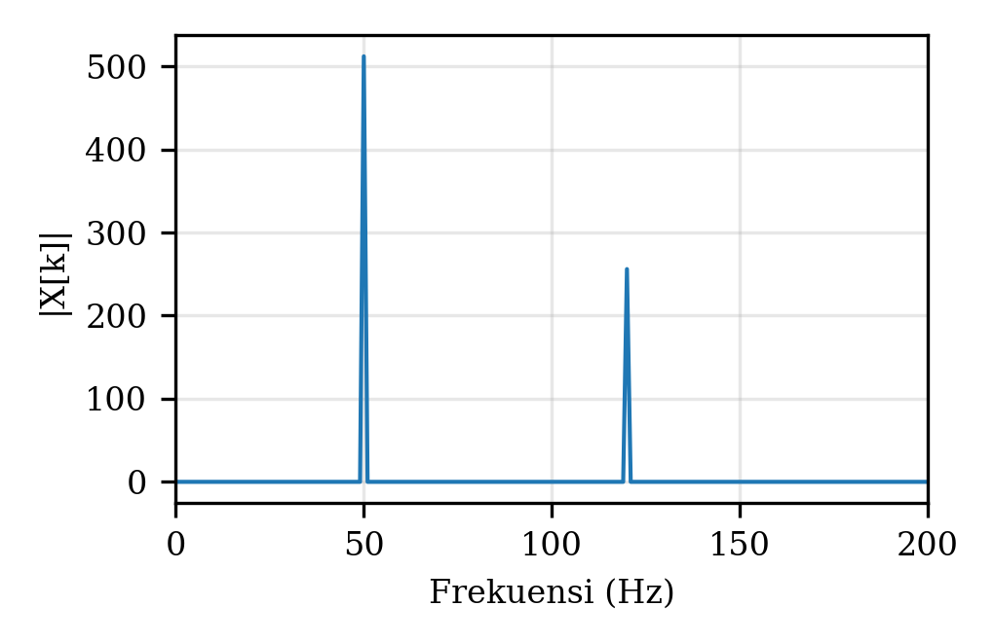
Gambar 2. Spektrum magnitudo sinyal uji: puncak pada 50 Hz dan 120 Hz.

E. Desain Eksperimen
Ukuran input n = 2⁶, …, 2¹⁵ (10 ukuran; syarat minimal 5). Setiap ukuran diulang 5 kali dan dilaporkan rata-rata ± simpangan baku sampel. Pembanding: DFT naif (hanya sampai n = 2¹¹ karena satu kali jalan sudah sekitar 5 detik pada ukuran itu) dan numpy.fft. Karena algoritma deterministik, seed hanya mengatur data input. Parameter sensitivitas tidak relevan karena FFT bukan metaheuristik atau metode ML.

F. Hasil dan Pembahasan
Tabel IX
Waktu eksekusi (detik), rata-rata ± simpangan baku, 5 pengulangan
n | FFT sendiri | DFT naif | numpy.fft
64 | 0,000304 ± 0,000081 | 0,005291 ± 0,001202 | 1,98e-05 ± 3,0e-05
128 | 0,000353 ± 0,000047 | 0,021176 ± 0,003699 | 1,56e-05 ± 2,2e-05
256 | 0,000814 ± 0,000058 | 0,106344 ± 0,016946 | 2,12e-05 ± 2,6e-05
512 | 0,002340 ± 0,000045 | 0,318646 ± 0,024356 | 2,08e-05 ± 2,4e-05
1024 | 0,003209 ± 0,000076 | 1,229890 ± 0,054355 | 3,75e-05 ± 4,7e-05
2048 | 0,007205 ± 0,000555 | 5,406277 ± 0,327349 | 4,82e-05 ± 5,1e-05
4096 | 0,015159 ± 0,001700 | — | 6,15e-04 ± 1,3e-03
8192 | 0,031854 ± 0,002697 | — | 5,49e-04 ± 1,0e-03
16384 | 0,066489 ± 0,002202 | — | 1,16e-03 ± 2,1e-03
32768 | 0,145329 ± 0,011611 | — | 2,90e-03 ± 3,8e-03

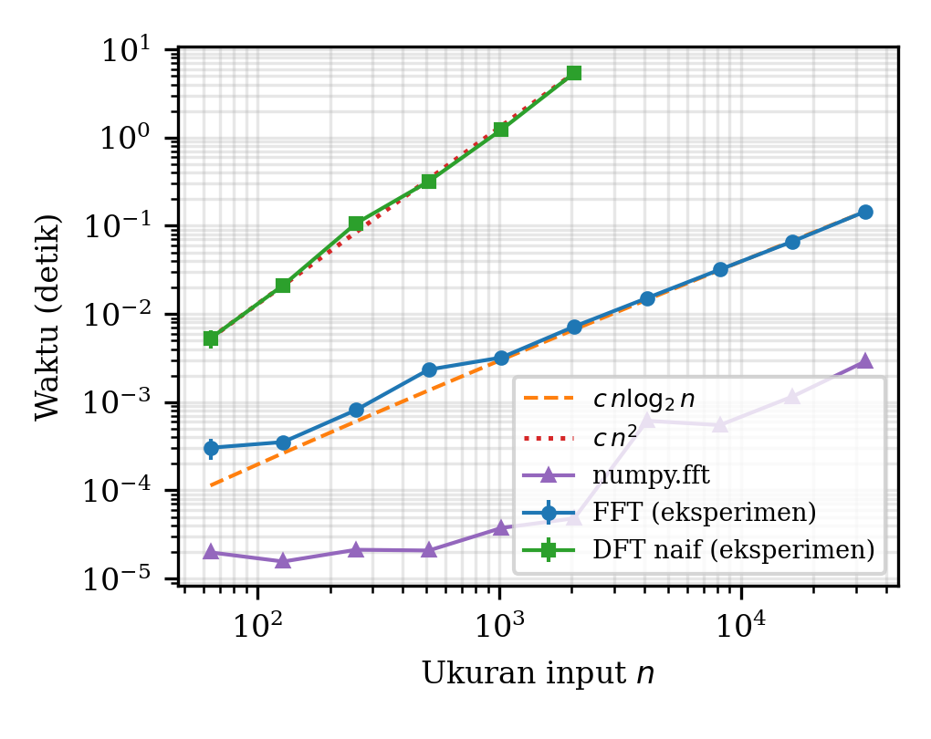
Gambar 3. Waktu eksekusi terhadap ukuran input (skala log–log), disandingkan dengan kurva teori c·n log₂ n dan c·n².
Gambar 3 memperlihatkan bahwa data FFT sejajar dengan kurva n log₂ n dan data DFT naif sejajar dengan n². Regresi linear pada skala log–log memberi kemiringan 1,02 untuk FFT (seluruh ukuran) dan 1,98 untuk DFT naif; nilai mendekati 2 mengonfirmasi Θ(n²), sedangkan nilai sedikit di atas 1 untuk FFT sesuai dengan faktor log n (kemiringan hanya untuk n ≥ 1.024 adalah 1,09). Rasio t/(n log₂ n) turun dari 7,9×10⁻⁷ (n = 64) menjadi sekitar 3,0×10⁻⁷ untuk n ≥ 4.096 dan relatif konstan, yaitu konstanta tersembunyi c pada Θ(n log n). Nilai awal yang lebih besar disebabkan overhead panggilan rekursif yang dominan pada n kecil.
Pada n = 2.048, FFT buatan sendiri 750 kali lebih cepat (0,0072 detik berbanding 5,41 detik). Angka ini lebih besar dari rasio operasi teoritis (sekitar 186) karena DFT naif memanggil cmath.exp di dalam perulangan dalam, sehingga konstanta waktunya jauh lebih besar. Kesimpulan pertumbuhan, bukan nilai mutlak, yang menjadi bukti kesesuaian dengan teori. Implementasi Python murni sekitar 50 kali lebih lambat daripada numpy.fft pada n = 32.768 (dengan input bertipe numpy.float64; lihat catatan pengukuran di bawah), karena numpy memakai kode C teroptimasi dan tidak ada overhead interpreter. Simpangan baku numpy bernilai sama besar dengan rata-rata pada waktu mikrodetik, sehingga ukuran itu rentan terhadap derau pengukuran (kemungkinan pencilan pada pengulangan pertama); perbandingan numpy sebaiknya dibaca hanya sebagai orde besar.
Akurasi numerik diperiksa dengan membandingkan FFT sendiri terhadap numpy.fft pada data acak. Galat absolut maksimum sebesar 1,4×10⁻¹⁵ (n = 64), 4,4×10⁻¹⁵ (n = 256), 1,6×10⁻¹⁴ (n = 1.024), 3,6×10⁻¹⁴ (n = 4.096), dan 1,0×10⁻¹³ (n = 16.384). Galat tetap kecil dan naik perlahan seiring n, sebagian karena besaran keluaran ikut membesar.
Tabel X merangkum konstanta tersembunyi dan perbandingan kecepatan. Kolom pertama adalah rasio t/(n log₂ n) dalam satuan 10⁻⁷ detik; jika teori benar, rasio ini mendekati konstan. Kolom kedua dan ketiga membandingkan percepatan FFT terhadap DFT naif yang diamati dengan rasio operasi teoritis n/log₂ n. Kolom terakhir adalah waktu FFT sendiri dibagi waktu numpy.
Tabel X
Rasio terhadap kurva teori dan perbandingan kecepatan
n | t/(n·log₂n) ×10⁻⁷ | DFT/FFT (amati) | n/log₂n (teori) | FFT/numpy
64 | 7,92 | 17 | 11 | 15
128 | 3,94 | 60 | 18 | 23
256 | 3,97 | 131 | 32 | 38
512 | 5,08 | 136 | 57 | 112
1024 | 3,13 | 383 | 102 | 86
2048 | 3,20 | 750 | 186 | 149
4096 | 3,08 | — | — | 25
8192 | 2,99 | — | — | 58
16384 | 2,90 | — | — | 57
32768 | 2,96 | — | — | 50

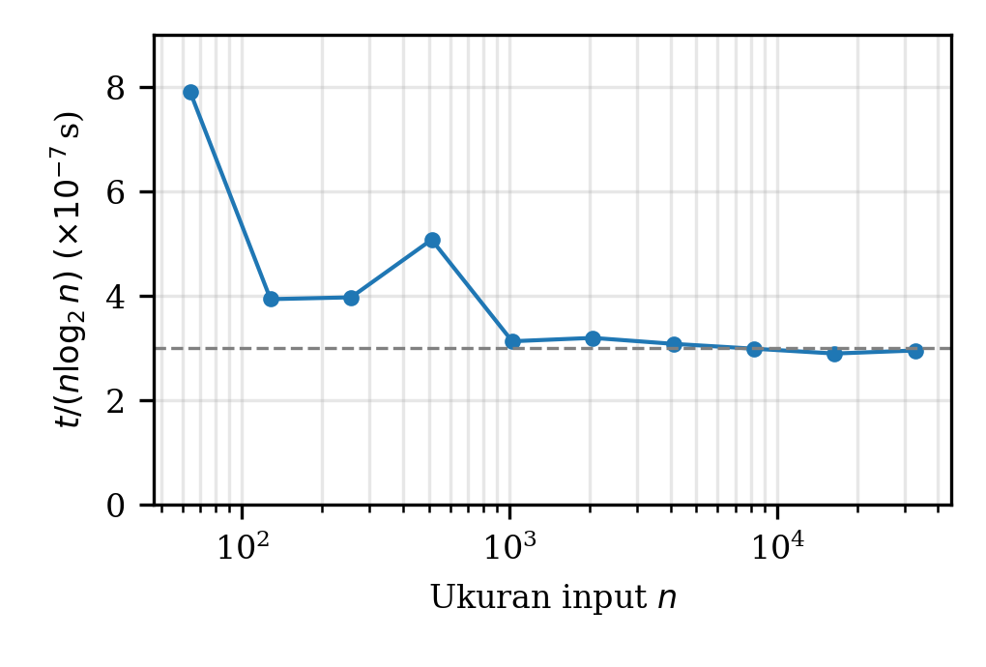
Gambar 4. Rasio t/(n log₂ n) FFT terhadap ukuran input; garis putus-putus menunjukkan nilai sekitar 3,0×10⁻⁷.
Gambar 4 memperlihatkan rasio yang menurun lalu mendatar sekitar 3,0×10⁻⁷ detik untuk n ≥ 1.024. Ini sesuai dengan Θ(n log n): bila pertumbuhannya lebih cepat, rasio akan terus naik. Fluktuasi pada n = 512 (5,08) berasal dari variasi pengukuran dan efek cache pada ukuran menengah. Percepatan yang diamati (kolom 3) lebih besar daripada n/log₂ n karena konstanta DFT naif jauh lebih besar, tetapi kedua kolom sama-sama naik terhadap n, sesuai dengan perbedaan orde pertumbuhan.
Catatan pengukuran: pengaruh isi data dan tipe elemen. Untuk menguji bahwa kasus terbaik, rata-rata, dan terburuk sama (Bagian III-E), FFT dijalankan pada n = 4.096 dengan lima jenis data (Tabel XI). Selama elemen berupa float Python biasa, waktunya hampir sama untuk semua jenis data (selisih kurang dari 4%), sehingga FFT tidak bergantung pada isi data. Namun elemen bertipe numpy.float64 membuat FFT sekitar 1,8 kali lebih lambat karena operasi skalar numpy lebih mahal daripada operasi float Python. Eksperimen utama (Tabel IX) membuat input dengan list(rng.random(n)), yang elemennya bertipe numpy.float64; maka waktu mutlak FFT dan DFT naif pada Tabel IX kira-kira 1,8 kali lebih besar daripada jika memakai float biasa. Pengaruhnya berupa konstanta, bukan pola pertumbuhan, sehingga kemiringan log–log dan rasio pada Tabel X tetap sahih, tetapi selisih kecepatan terhadap numpy (sekitar 50 kali) kemungkinan terlalu besar; dengan float biasa perkiraan kasarnya sekitar separuhnya.
Tabel XI
Waktu FFT n = 4.096 untuk jenis data berbeda (detik, 5 pengulangan)
Jenis data | Rata-rata ± simpangan baku
nol | 0,01361 ± 0,00024
konstan (semua 1) | 0,01348 ± 0,00007
impuls | 0,01352 ± 0,00015
acak (float Python) | 0,01366 ± 0,00029
terurut (0, 1, 2, …) | 0,01399 ± 0,00052
acak (numpy.float64) | 0,02402 ± 0,00047

Ekstrapolasi. Dengan konstanta sekitar 3,0×10⁻⁷ detik, FFT buatan sendiri untuk n = 2²⁰ (sekitar satu juta titik) diperkirakan membutuhkan 3,0×10⁻⁷ × 2²⁰ × 20 ≈ 6 detik. DFT naif untuk ukuran yang sama diperkirakan 5,41 × (2²⁰/2¹¹)² ≈ 1,4×10⁶ detik atau sekitar 16 hari. Angka ini hanya perkiraan karena efek cache dan memori pada ukuran besar tidak dimodelkan, tetapi menggambarkan alasan DFT naif tidak dapat dipakai pada data besar.
Tabel XII
Ringkasan: prediksi teori dan hasil pengamatan
Aspek | Prediksi teori | Pengamatan
Pertumbuhan DFT naif | Θ(n²), kemiringan 2 | Kemiringan 1,98
Pertumbuhan FFT | Θ(n log n), kemiringan sedikit di atas 1 | 1,02 (semua n); 1,09 (n ≥ 1024)
Konstanta FFT | Rasio t/(n log n) konstan | 7,9 turun ke sekitar 3,0 (×10⁻⁷)
Ketergantungan data | Tidak ada | Selisih < 4% (float Python)
Kebenaran | Sama dengan DFT | Selisih < 10⁻⁹ pada uji; galat maks. 10⁻¹³ (n ≤ 16384)

Uji Parseval. Sebagai pemeriksaan numerik independen, energi sinyal di domain waktu dibandingkan dengan (1/n) Σ|X_{k}|² pada data acak. Untuk n = 64, 1.024, dan 4.096, selisih relatifnya masing-masing sekitar 1,7×10⁻¹⁶, 1,7×10⁻¹⁶, dan 1,7×10⁻¹⁶, yaitu pada orde presisi mesin. Hasil ini menguatkan kebenaran implementasi di luar uji pada Tabel VIII.

G. Keterbatasan Eksperimen
(i) Pengukuran dilakukan pada satu mesin sehingga konstanta waktu tidak dapat digeneralisasi. (ii) Ukuran input maksimum 2¹⁵ karena batasan kecepatan Python murni. (iii) Hanya input dengan panjang pangkat dua yang diuji. (iv) Pustaka numpy memakai algoritma dan optimasi yang berbeda, sehingga perbandingan dengannya hanya bersifat indikatif.

H. Ancaman terhadap Validitas
Validitas internal. Pengukuran waktu dipengaruhi proses lain di mesin, garbage collector Python, dan efek cache. Lima pengulangan dan pelaporan simpangan baku mengurangi, tetapi tidak menghilangkan, pengaruh ini. Selain itu, tipe elemen larik memengaruhi konstanta waktu (Tabel XI), sehingga pembangkitan data harus konsisten antar-algoritma.
Validitas konstruk. Waktu dinding mengukur gabungan algoritma dan implementasi bahasa. Karena itu penurunan teoritis (jumlah operasi, rekurensi) tetap dipakai sebagai acuan utama, dan pengukuran dipakai untuk memeriksa pola pertumbuhan, bukan untuk membandingkan nilai mutlak antar-pustaka.
Validitas eksternal. Hasil berlaku untuk Python 3.12 dan satu mesin. Bahasa terkompilasi seperti C++ akan memberi konstanta yang jauh lebih kecil, tetapi pola Θ(n log n) diharapkan tetap sama.

I. Pemilihan Algoritma dalam Praktik
DFT naif cocok hanya untuk n sangat kecil atau untuk verifikasi karena kesederhanaannya. FFT radix-2 cocok untuk panjang pangkat dua dan untuk belajar. Untuk produksi, pustaka teroptimasi seperti FFTW [5] atau numpy.fft lebih tepat karena menangani panjang sembarang, memori, dan perangkat keras secara efisien; untuk GPU dapat dipakai pustaka seperti VkFFT [7]. Bila data berupa bilangan bulat dan hasil harus eksak, NTT [8], [9] lebih sesuai daripada FFT floating-point.

V. Kesimpulan
Kelebihan. FFT radix-2 menurunkan kompleksitas DFT dari Θ(n²) menjadi Θ(n log n) untuk semua masukan, benar menurut bukti induksi, sederhana diimplementasikan, dan hasil eksperimen (kemiringan log–log 1,02 dan 1,98) sesuai dengan teori. Algoritma ini juga menjadi dasar perkalian polinomial dan analisis spektrum.
Keterbatasan. Versi yang dianalisis mensyaratkan n pangkat dua, memakai memori Θ(n) pada versi rekursif, dan memiliki overhead rekursi yang terasa pada n kecil. Aritmetika floating-point menimbulkan galat pembulatan kecil yang naik perlahan terhadap n.
Peluang pengembangan. Versi iteratif in-place dengan bit-reversal dan tabel faktor putar; split-radix atau mixed-radix untuk mengurangi operasi [4], [6]; algoritma Bluestein untuk n sembarang; FFT untuk input riil; paralelisasi dan akselerasi GPU [7]; serta NTT untuk komputasi bilangan bulat eksak [8], [9].
Jawaban rumusan masalah. (1) FFT memecah DFT menjadi dua DFT setengah ukuran dengan memanfaatkan Lemma 2 dan 3, dan memakai ulang perkalian faktor putar pada butterfly. (2) Kebenaran dibuktikan dengan induksi (Teorema 1 dan 2), dan kompleksitas diturunkan dengan pohon rekursi, teorema master, dan induksi: waktu Θ(n log n) untuk semua masukan serta ruang Θ(n) pada versi rekursif. (3) Pengukuran mendukung teori pada sepuluh ukuran input (Tabel XII), dengan catatan bahwa konstanta waktu bergantung pada implementasi, termasuk tipe elemen larik.
Saran. Untuk pengembangan, disarankan memakai float Python biasa pada pembangkitan data uji agar perbandingan mutlak dengan pustaka lebih adil, menambah ukuran input dengan implementasi yang lebih cepat (C/C++), dan menguji beberapa mesin.

Referensi
[1] J. W. Cooley and J. W. Tukey, “An algorithm for the machine calculation of complex Fourier series,” Math. Comput., vol. 19, no. 90, pp. 297–301, 1965.
[2] T. H. Cormen, C. E. Leiserson, R. L. Rivest, and C. Stein, Introduction to Algorithms, 4th ed. Cambridge, MA, USA: MIT Press, 2022.
[3] M. T. Heideman, D. H. Johnson, and C. S. Burrus, “Gauss and the history of the fast Fourier transform,” IEEE ASSP Mag., vol. 1, no. 4, pp. 14–21, Oct. 1984.
[4] P. Duhamel and M. Vetterli, “Fast Fourier transforms: A tutorial review and a state of the art,” Signal Process., vol. 19, no. 4, pp. 259–299, Apr. 1990.
[5] M. Frigo and S. G. Johnson, “The design and implementation of FFTW3,” Proc. IEEE, vol. 93, no. 2, pp. 216–231, Feb. 2005.
[6] S. G. Johnson and M. Frigo, “A modified split-radix FFT with fewer arithmetic operations,” IEEE Trans. Signal Process., vol. 55, no. 1, pp. 111–119, Jan. 2007.
[7] D. Tolmachev, “VkFFT—A performant, cross-platform and open-source GPU FFT library,” IEEE Access, vol. 11, pp. 12039–12058, 2023.
[8] A. Ozcan, A. Javeed, and E. Savas, “High-performance number theoretic transform on GPU through radix2-CT and 4-step algorithms,” IEEE Access, vol. 13, pp. 87862–87883, 2025, doi: 10.1109/ACCESS.2025.3570024.
[9] Y. Sugizaki and D. Takahashi, “Improved implementation of number theoretic transform on NVIDIA GPU with Tensor Cores,” in Proc. SCA/HPCAsia 2026. New York, NY, USA: ACM, 2026, pp. 142–152, doi: 10.1145/3773656.3773673.
[10] M. Schlemon and J. Naghmouchi, “FFT optimizations and performance assessment targeted towards satellite and airborne radar processing,” in Proc. Int. Symp. Comput. Archit. High Perform. Comput. (SBAC-PAD), 2020.

Lampiran

A. Pelaporan Penggunaan Alat Bantu AI
[ISI DAN SESUAIKAN DENGAN KENYATAAN] Penulis menggunakan asisten AI Claude (Anthropic) untuk memahami konsep FFT, membantu menyusun kerangka laporan dan program awal, serta memeriksa kesalahan. Penulis telah menjalankan ulang seluruh program, memverifikasi setiap rumus dan referensi, serta memahami setiap baris kode inti dan langkah penurunan kompleksitas. Hasil pengukuran pada Bagian IV berasal dari mesin penulis.

B. Repositori
[ISI: tautan GitHub/GitLab berisi fft.py, README, dan hasil_fft.png]

C. Cara Menjalankan
Pasang pustaka dengan pip install numpy matplotlib, lalu jalankan python fft.py. Program mencetak hasil uji, studi kasus, tabel waktu, dan menyimpan grafik hasil_fft.png. Eksperimen tambahan (kasus tepi dan jenis data) dijalankan dengan python eksperimen_tambahan.py. Listing lengkap kedua berkas ada pada Lampiran D dan E, dan contoh keluaran pada Lampiran F.

D. Listing Lengkap fft.py
Berikut isi berkas fft.py tanpa perubahan. Inti algoritma adalah fungsi fft(); fungsi lain adalah pembanding, uji, studi kasus, dan eksperimen.
"""
Fast Fourier Transform (FFT) - Cooley-Tukey Radix-2 (Divide & Conquer)
Tugas Analisis Algoritma Komputasi - Besse Zahra Nurani A (D082261030)

Cara menjalankan:
pip install numpy matplotlib
python fft.py

Isi file:
1. dft_naive() -> DFT langsung, O(n^2) (pembanding & pembuktian kebenaran)
2. fft() -> FFT rekursif, O(n log n) (INTI, ditulis sendiri)
3. ifft() -> FFT balik (dipakai untuk perkalian polinomial)
4. uji_kasus() -> 3+ kasus uji kecil yang bisa dicek manual
5. studi_kasus() -> perkalian polinomial & deteksi frekuensi sinyal
6. eksperimen() -> ukur waktu, 5x ulang, rata-rata & simpangan baku, buat grafik

Sumber konsep: Cooley & Tukey (1965); Cormen dkk., Introduction to Algorithms, Bab 30.
numpy HANYA dipakai untuk array, plotting, dan sebagai pembanding (np.fft).
"""
import cmath # cmath.exp untuk bilangan kompleks
import math
import time
import numpy as np
import matplotlib
matplotlib.use("Agg") # supaya grafik bisa disimpan tanpa jendela
import matplotlib.pyplot as plt

# ---------------------------------------------------------------
# 1. DFT NAIF: X[k] = sum_{j=0}^{n-1} x[j] * e^{-2*pi*i*j*k/n}
# Dua loop bersarang -> O(n^2)
# ---------------------------------------------------------------
def dft_naive(x):
n = len(x)
hasil = []
for k in range(n): # untuk tiap frekuensi k
jumlah = 0
for j in range(n): # jumlahkan semua sampel
jumlah += x[j] * cmath.exp(-2j * math.pi * j * k / n)
hasil.append(jumlah)
return hasil

# ---------------------------------------------------------------
# 2. FFT REKURSIF (INTI) - panjang input harus pangkat 2
# Divide : pisah indeks genap dan ganjil
# Conquer : FFT kedua setengah secara rekursif
# Combine : X[k] = E[k] + w^k * O[k]
# X[k + n/2] = E[k] - w^k * O[k] (w = e^{-2*pi*i/n})
# Rekurensi: T(n) = 2T(n/2) + Theta(n) -> Theta(n log n)
# ---------------------------------------------------------------
def fft(x):
n = len(x)
if n == 1: # basis rekursi
return [x[0]]
if n % 2 != 0:
raise ValueError("Panjang input harus pangkat 2")

genap = fft(x[0::2]) # DIVIDE: indeks 0,2,4,...
ganjil = fft(x[1::2]) # DIVIDE: indeks 1,3,5,...

hasil = [0] * n
for k in range(n // 2): # COMBINE
w = cmath.exp(-2j * math.pi * k / n) # faktor putar (twiddle factor)
hasil[k] = genap[k] + w * ganjil[k]
hasil[k + n // 2] = genap[k] - w * ganjil[k]
return hasil

# ---------------------------------------------------------------
# 3. FFT BALIK: ifft(X) = conj( fft( conj(X) ) ) / n
# ---------------------------------------------------------------
def ifft(X):
n = len(X)
konj = [v.conjugate() for v in X]
y = fft(konj)
return [v.conjugate() / n for v in y]

# ---------------------------------------------------------------
# Fungsi bantu
# ---------------------------------------------------------------
def hampir_sama(a, b, tol=1e-9):
return all(abs(p - q) < tol for p, q in zip(a, b))

# ---------------------------------------------------------------
# 4. KASUS UJI KECIL (bisa dicek manual dengan kertas)
# ---------------------------------------------------------------
def uji_kasus():
print("=== KASUS UJI ===")

# Uji 1: n=4, x=[1,2,3,4] -> X=[10, -2+2i, -2, -2-2i] (hitung manual)
x = [1, 2, 3, 4]
harapan = [10, -2 + 2j, -2, -2 - 2j]
ok = hampir_sama(fft(x), harapan)
print("Uji 1 x=[1,2,3,4] :", "LULUS" if ok else "GAGAL")

# Uji 2: impuls [1,0,0,0,0,0,0,0] -> semua keluaran bernilai 1
x = [1, 0, 0, 0, 0, 0, 0, 0]
ok = hampir_sama(fft(x), [1] * 8)
print("Uji 2 impuls n=8 :", "LULUS" if ok else "GAGAL")

# Uji 3: sinyal konstan [1,1,1,1] -> [4,0,0,0]
x = [1, 1, 1, 1]
ok = hampir_sama(fft(x), [4, 0, 0, 0])
print("Uji 3 konstan n=4 :", "LULUS" if ok else "GAGAL")

# Uji 4: acak n=16, bandingkan dengan DFT naif dan numpy
rng = np.random.default_rng(42) # seed tetap
x = list(rng.random(16))
ok1 = hampir_sama(fft(x), dft_naive(x))
ok2 = hampir_sama(fft(x), list(np.fft.fft(x)))
print("Uji 4 acak n=16 vs DFT naif :", "LULUS" if ok1 else "GAGAL")
print("Uji 5 acak n=16 vs np.fft :", "LULUS" if ok2 else "GAGAL")

# Uji 6: ifft(fft(x)) harus kembali ke x
ok = hampir_sama(ifft(fft(x)), x)
print("Uji 6 ifft(fft(x)) == x :", "LULUS" if ok else "GAGAL")
print()

# ---------------------------------------------------------------
# 5. STUDI KASUS
# (a) Perkalian polinomial lewat FFT: O(n log n) vs O(n^2)
# (b) Deteksi frekuensi dominan sinyal
# ---------------------------------------------------------------
def kali_polinomial_fft(a, b):
n = 1
while n < len(a) + len(b) - 1: # cari pangkat 2 >= panjang hasil
n *= 2
A = fft(list(a) + [0] * (n - len(a))) # evaluasi di akar satuan
B = fft(list(b) + [0] * (n - len(b)))
C = [p * q for p, q in zip(A, B)] # perkalian titik demi titik
c = ifft(C) # interpolasi
return [round(v.real) for v in c[: len(a) + len(b) - 1]]

def kali_polinomial_naif(a, b):
c = [0] * (len(a) + len(b) - 1)
for i in range(len(a)):
for j in range(len(b)):
c[i + j] += a[i] * b[j]
return c

def studi_kasus():
print("=== STUDI KASUS ===")
# (a) (1 + 2x + 3x^2) * (4 + 5x) = 4 + 13x + 22x^2 + 15x^3
a, b = [1, 2, 3], [4, 5]
print("(a) Perkalian polinomial FFT :", kali_polinomial_fft(a, b))
print(" Perkalian polinomial naif :", kali_polinomial_naif(a, b))

# (b) sinyal = sinus 50 Hz + sinus 120 Hz, laju sampling 1024 Hz, 1024 sampel
fs, n = 1024, 1024
t = [i / fs for i in range(n)]
sinyal = [math.sin(2 * math.pi * 50 * ti) + 0.5 * math.sin(2 * math.pi * 120 * ti)
for ti in t]
spektrum = fft(sinyal)
besar = [abs(v) for v in spektrum[: n // 2]] # setengah pertama saja
urut = sorted(range(len(besar)), key=lambda k: -besar[k])[:2]
print("(b) Dua frekuensi dominan (Hz):", sorted(k * fs / n for k in urut))
print()
return t, sinyal, besar, fs, n

# ---------------------------------------------------------------
# 6. EKSPERIMEN WAKTU (>=5 ukuran, 5x ulang, rata-rata & std)
# ---------------------------------------------------------------
def ukur(fungsi, x, ulang=5):
waktu = []
for _ in range(ulang):
mulai = time.perf_counter()
fungsi(x)
waktu.append(time.perf_counter() - mulai)
return float(np.mean(waktu)), float(np.std(waktu, ddof=1))

def eksperimen():
print("=== EKSPERIMEN WAKTU (detik, rata-rata +- std, 5 pengulangan) ===")
rng = np.random.default_rng(2026) # seed tetap
ukuran = [2 ** p for p in range(6, 16)] # 64 ... 32768
batas_naif = 2 ** 11 # DFT naif terlalu lambat di atas ini

baris = []
print(f"{'n':>7} | {'FFT sendiri':>20} | {'DFT naif':>20} | {'numpy.fft':>20}")
for n in ukuran:
x = list(rng.random(n))
m_f, s_f = ukur(fft, x)
m_n, s_n = ukur(dft_naive, x) if n <= batas_naif else (None, None)
xa = np.array(x)
m_p, s_p = ukur(np.fft.fft, xa)
baris.append((n, m_f, s_f, m_n, s_n, m_p, s_p))
naif_txt = f"{m_n:.6f} +- {s_n:.6f}" if m_n is not None else "-"
print(f"{n:>7} | {m_f:.6f} +- {s_f:.6f} | {naif_txt:>20} | {m_p:.2e} +- {s_p:.1e}")
print()
return baris

def buat_grafik(baris, t, sinyal, besar, fs, n_sinyal):
n = np.array([b[0] for b in baris], dtype=float)
m_f = np.array([b[1] for b in baris])
s_f = np.array([b[2] for b in baris])
nn = [b for b in baris if b[3] is not None]
n_n = np.array([b[0] for b in nn], dtype=float)
m_n = np.array([b[3] for b in nn])

# skala kurva teori agar berimpit di titik terbesar masing-masing
teori_nlogn = n * np.log2(n)
c1 = m_f[-1] / teori_nlogn[-1]
teori_n2 = n_n ** 2
c2 = m_n[-1] / teori_n2[-1]

fig, ax = plt.subplots(1, 2, figsize=(10, 4))
ax[0].errorbar(n, m_f, yerr=s_f, fmt="o-", label="FFT (eksperimen)")
ax[0].plot(n, c1 * teori_nlogn, "--", label=r"$c\,n\log_2 n$ (teori)")
ax[0].plot(n_n, m_n, "s-", label="DFT naif (eksperimen)")
ax[0].plot(n_n, c2 * teori_n2, ":", label=r"$c\,n^2$ (teori)")
ax[0].set_xscale("log"); ax[0].set_yscale("log")
ax[0].set_xlabel("Ukuran input n"); ax[0].set_ylabel("Waktu (detik)")
ax[0].legend(fontsize=8); ax[0].grid(True, which="both", alpha=0.3)
ax[0].set_title("Waktu vs ukuran input")

ax[1].plot(np.arange(len(besar)) * fs / n_sinyal, besar)
ax[1].set_xlim(0, 200)
ax[1].set_xlabel("Frekuensi (Hz)"); ax[1].set_ylabel("|X[k]|")
ax[1].set_title("Spektrum: puncak di 50 Hz dan 120 Hz")
ax[1].grid(True, alpha=0.3)
plt.tight_layout()
plt.savefig("hasil_fft.png", dpi=200)
print("Grafik disimpan: hasil_fft.png")

# tampilkan rasio waktu/(n log n) untuk bukti pertumbuhan
print("Rasio waktu/(n log2 n) FFT (harus kira-kira konstan):")
for ni, mi in zip(n, m_f):
print(f" n={int(ni):>6}: {mi / (ni * math.log2(ni)):.3e}")

if __name__ == "__main__":
uji_kasus()
t, sinyal, besar, fs, n_sinyal = studi_kasus()
hasil = eksperimen()
buat_grafik(hasil, t, sinyal, besar, fs, n_sinyal)

E. Listing Lengkap eksperimen_tambahan.py
"""
Eksperimen tambahan (opsional) - TIDAK mengubah fft.py.
Menguji kasus tepi dan apakah waktu FFT bergantung pada ISI data atau pada TIPE elemen. Jalankan: python eksperimen_tambahan.py
"""
import time
import numpy as np
from fft import fft # memakai fft() buatan sendiri dari fft.py

# ---- 1. Kasus tepi ----
print("n=1 :", fft([5])) # basis rekursi -> [5]
print("n=2 :", fft([1, 3])) # -> [4, -2]
try:
fft([1, 2, 3]) # n bukan pangkat 2
except ValueError as e:
print("n=3 : ValueError ->", e)

# ---- 2. Waktu untuk jenis data berbeda (n=4096, 5x ulang) ----
n = 4096
rng = np.random.default_rng(1)
data = {
"nol": [0.0] * n,
"konstan": [1.0] * n,
"impuls": [1.0] + [0.0] * (n - 1),
"acak": [float(v) for v in rng.random(n)], # float biasa Python
"terurut": [float(i) for i in range(n)],
"acak (np.float64)": list(rng.random(n)), # elemen bertipe numpy
}
print(f"\n{'jenis data':>18} | waktu rata-rata +- std (detik)")
for nama, x in data.items():
t = []
for _ in range(5):
a = time.perf_counter(); fft(x); t.append(time.perf_counter() - a)
print(f"{nama:>18} | {np.mean(t):.5f} +- {np.std(t, ddof=1):.5f}")

F. Contoh Keluaran Program
Keluaran fft.py (waktu pada mesin penulis akan berbeda):
=== KASUS UJI ===
Uji 1 x=[1,2,3,4] : LULUS
Uji 2 impuls n=8 : LULUS
Uji 3 konstan n=4 : LULUS
Uji 4 acak n=16 vs DFT naif : LULUS
Uji 5 acak n=16 vs np.fft : LULUS
Uji 6 ifft(fft(x)) == x : LULUS

=== STUDI KASUS ===
(a) Perkalian polinomial FFT : [4, 13, 22, 15]
Perkalian polinomial naif : [4, 13, 22, 15]
(b) Dua frekuensi dominan (Hz): [50.0, 120.0]

=== EKSPERIMEN WAKTU (detik, rata-rata +- std, 5 pengulangan) ===
n | FFT sendiri | DFT naif | numpy.fft
64 | 0.000304 +- 0.000081 | 0.005291 +- 0.001202 | 1.98e-05 +- 3.0e-05
128 | 0.000353 +- 0.000047 | 0.021176 +- 0.003699 | 1.56e-05 +- 2.2e-05
256 | 0.000814 +- 0.000058 | 0.106344 +- 0.016946 | 2.12e-05 +- 2.6e-05
512 | 0.002340 +- 0.000045 | 0.318646 +- 0.024356 | 2.08e-05 +- 2.4e-05
1024 | 0.003209 +- 0.000076 | 1.229890 +- 0.054355 | 3.75e-05 +- 4.7e-05
2048 | 0.007205 +- 0.000555 | 5.406277 +- 0.327349 | 4.82e-05 +- 5.1e-05
4096 | 0.015159 +- 0.001700 | - | 6.15e-04 +- 1.3e-03
8192 | 0.031854 +- 0.002697 | - | 5.49e-04 +- 1.0e-03
16384 | 0.066489 +- 0.002202 | - | 1.16e-03 +- 2.1e-03
32768 | 0.145329 +- 0.011611 | - | 2.90e-03 +- 3.8e-03

Grafik disimpan: hasil_fft.png
Rasio waktu/(n log2 n) FFT (harus kira-kira konstan):
n= 64: 7.918e-07
n= 128: 3.936e-07
n= 256: 3.977e-07
n= 512: 5.078e-07
n= 1024: 3.134e-07
n= 2048: 3.198e-07
n= 4096: 3.084e-07
n= 8192: 2.991e-07
n= 16384: 2.899e-07
n= 32768: 2.957e-07

Keluaran eksperimen_tambahan.py:
n=1 : [5]
n=2 : [(4+0j), (-2+0j)]
n=3 : ValueError -> Panjang input harus pangkat 2

jenis data | waktu rata-rata +- std (detik)
nol | 0.01361 +- 0.00024
konstan | 0.01348 +- 0.00007
impuls | 0.01352 +- 0.00015
acak | 0.01366 +- 0.00029
terurut | 0.01399 +- 0.00052
acak (np.float64) | 0.02402 +- 0.00047

